ПРОЕКТ

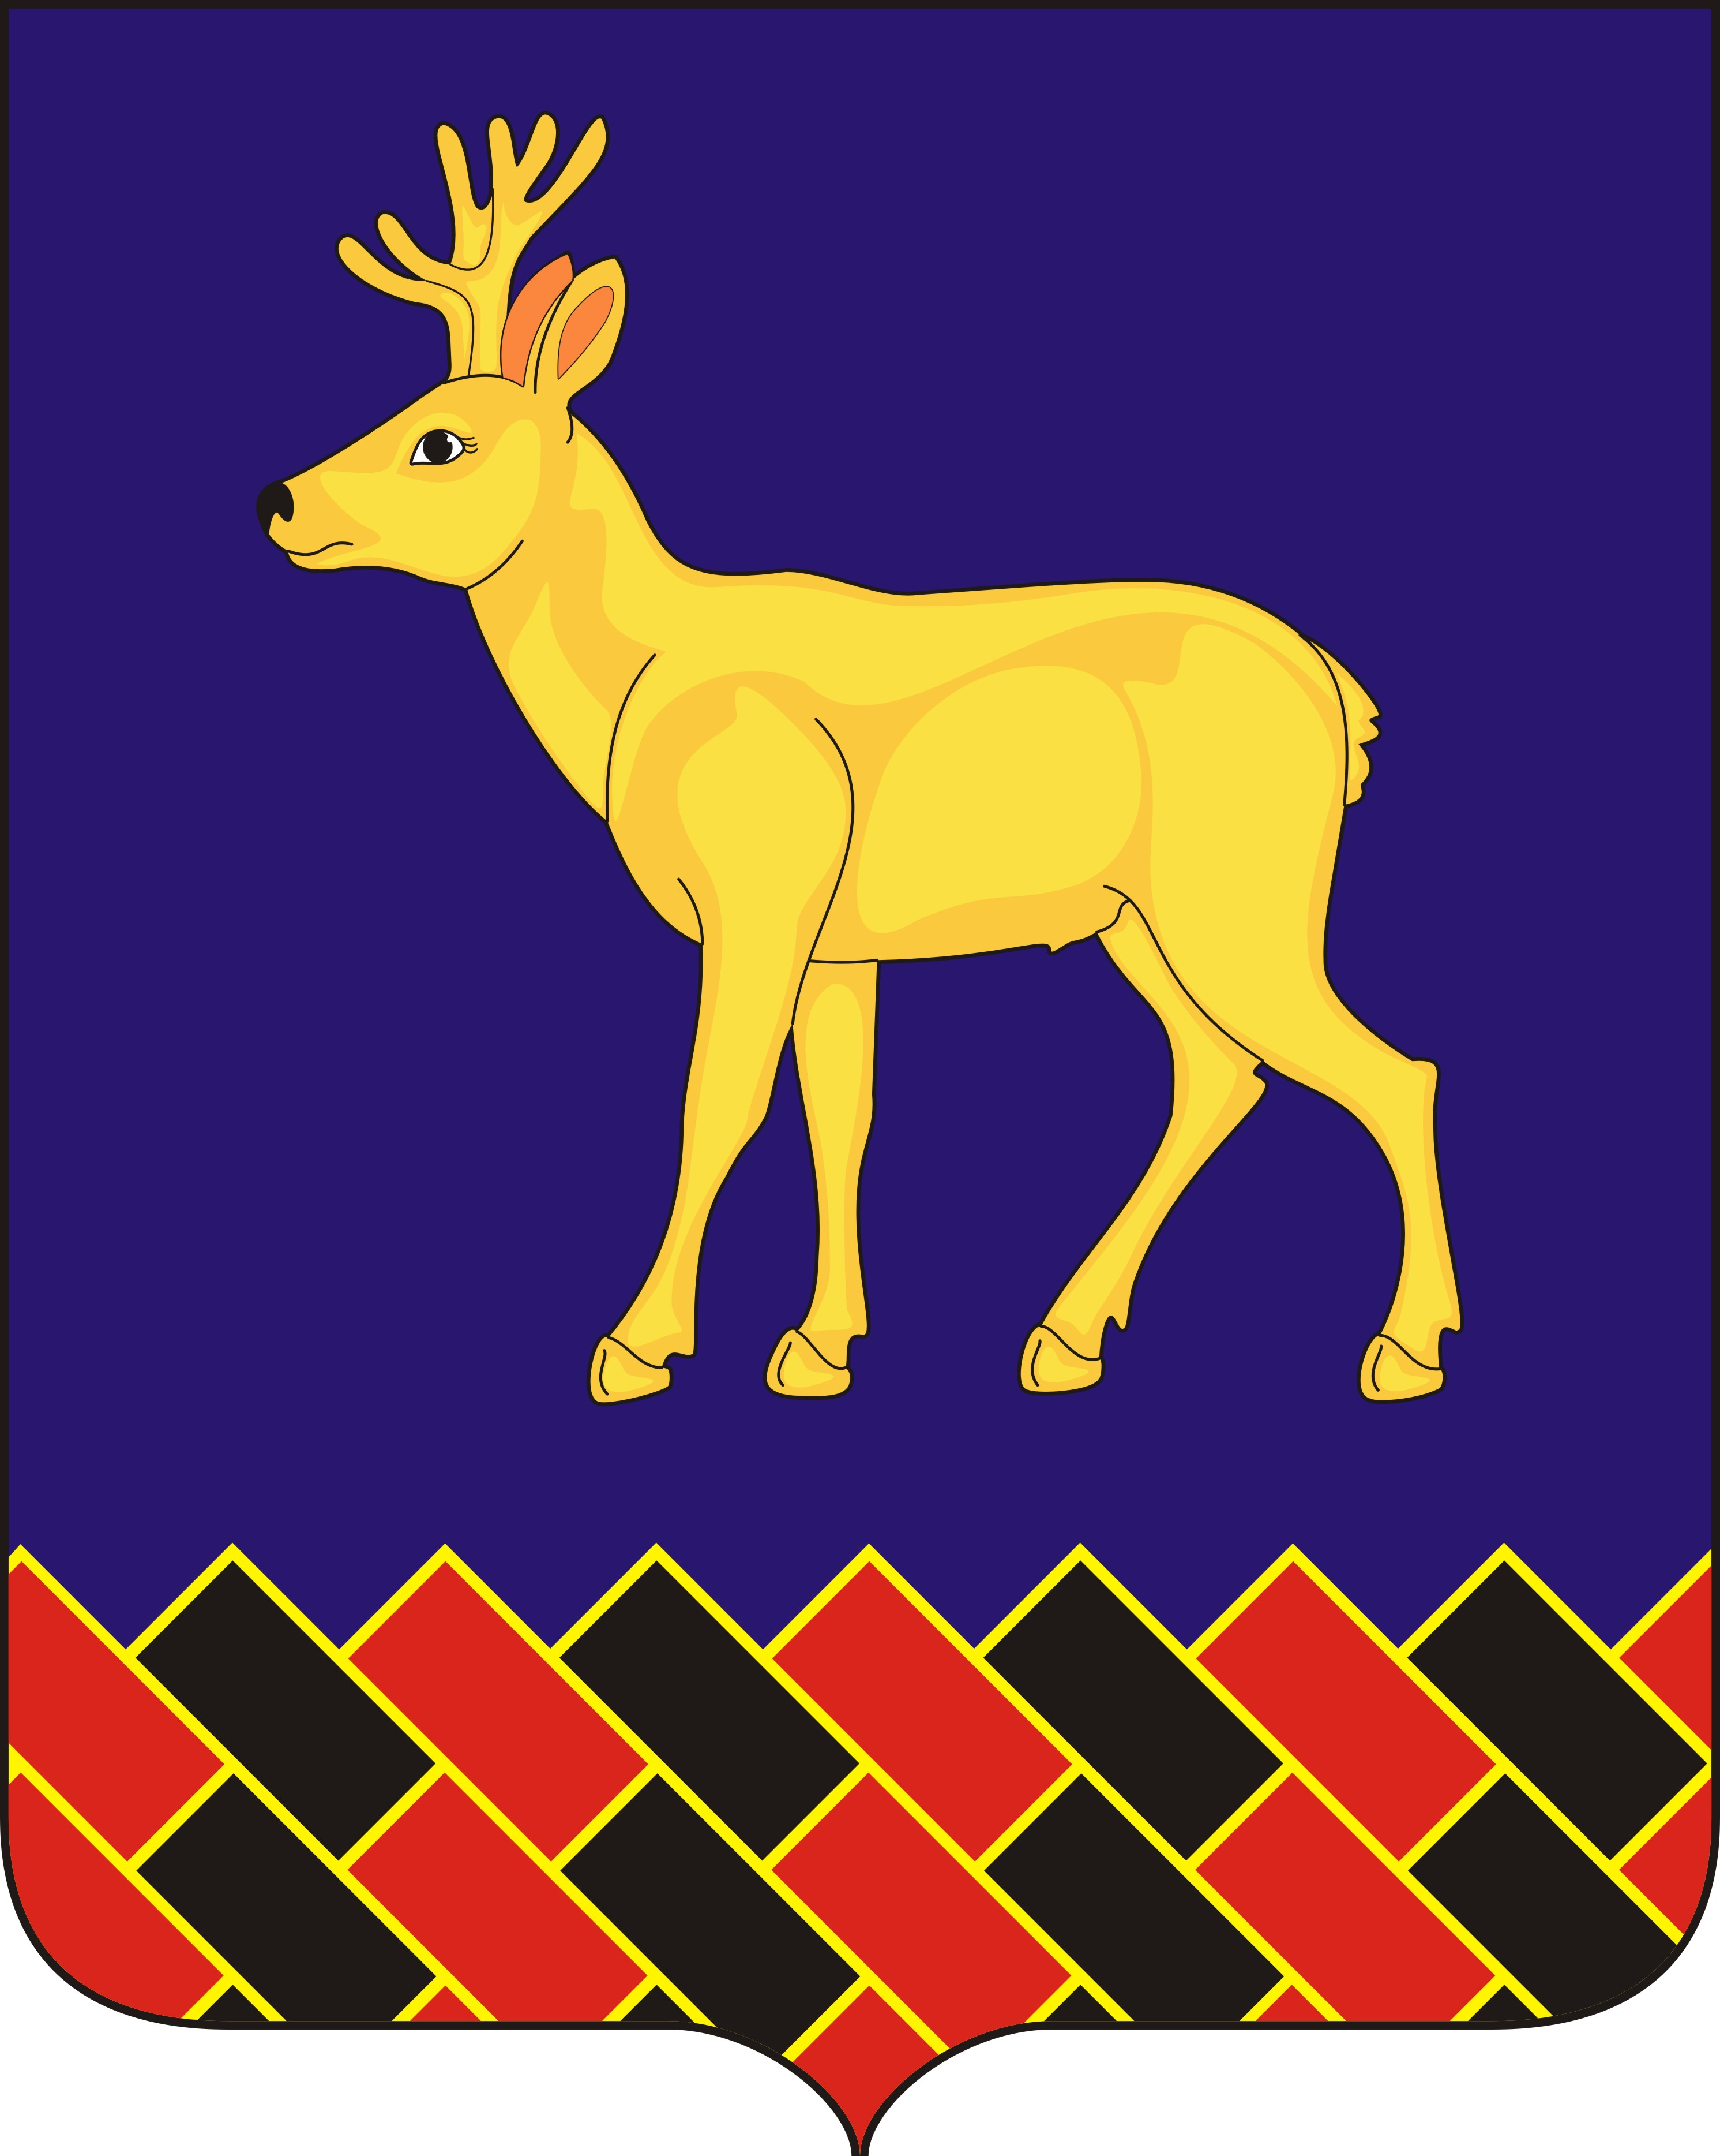

КУРГАНСКАЯ ОБЛАСТЬ
МИШКИНСКИЙ МУНИЦИПАЛЬНЫЙ ОКРУГ
ДУМА МИШКИНСКОГО МУНИЦИПАЛЬНОГО ОКРУГА

РЕШЕНИЕ

от 30 ноября 2022 года № 235
р.п. Мишкино

О принятии из государственной собственности Курганской области в собственность Мишкинского муниципального округа
Курганской области имущества

В соответствии с Федеральным законом от 22.08.2004 г. №122-ФЗ «О внесении изменений в законодательные акты Российской Федерации и признании утратившими силу некоторых законодательных актов Российской Федерации в связи с принятием федеральных законов «О внесении изменений и дополнений в Федеральный закон «Об общих принципах организации законодательных (представительных) и исполнительных органов государственной власти субъектов Российской Федерации» и «Об общих принципах организации местного самоуправления в Российской Федерации», на основании распоряжения Департамента имущественных и земельных отношений Курганской области от 03.11.2022 г. №931-р «О передаче имущества из государственной собственности Курганской области в собственность Мишкинского муниципального округа Курганской области», в соответствии со ст.27 Устава Мишкинского муниципального округа Курганской области, Дума Мишкинского муниципального округа Курганской области
РЕШИЛА:
1. Принять из государственной собственности Курганской области в собственность Мишкинского муниципального округа Курганской области имущество:
1.1. Квартира - жилое помещение; адрес: 641040, Курганская область, Мишкинский район, р.п.Мишкино, ул.Строительная, д.39, кв.28; кадастровый номер: 45:12:030103:459; площадь: 31,8 кв.м.
2. Настоящее решение вступает в силу после официального обнародования.
3. Обнародовать настоящее решение на информационном стенде Администрации Мишкинского муниципального округа Курганской области и разместить на официальном сайте Администрации Мишкинского муниципального округа Курганской области в сети Интернет.

4. Контроль за выполнением настоящего решения возложить на председателя постоянной комиссии по экономическому развитию Думы Мишкинского муниципального округа Курганской области.

Председатель Думы
Мишкинского муниципального округа
Курганской области В.В.Сажин

Глава
Мишкинского муниципального округа
Курганской области Д.В.Мамонтов

ЛИСТ СОГЛАСОВАНИЯ

к решению Думы Мишкинского муниципального округа «О принятии из государственной собственности Курганской области в муниципальную собственность Мишкинского муниципального округа Курганской области имущества»
№ ________ от ______________________ года

ПРОЕКТ ПОДГОТОВЛЕН И ВНЕСЁН:
комитетом по управлению муниципальным имуществом
Администрации Мишкинского муниципального округа
Курганской области

Председатель комитета по управлению
муниципальным имуществом
Администрации Мишкинского
муниципального округа Курганской области А.В.Микерин

ПРОЕКТ СОГЛАСОВАН:

Первый заместитель
Главы Мишкинского муниципального округа
Курганской области Е.С.Прокопьев

Управляющий делами - руководитель
аппарата Администрации Мишкинского
муниципального округа Курганской области Н.В.Андреева

